Hausdatenblatt

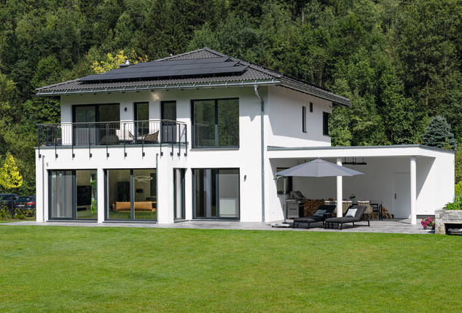
Kundenhaus | Kramer
Entwurf: | CityLife 500
Keller / Bodenplatte | Haus auf Bodenplatte
Wohnfläche gesamt: | 180 m²
EG: | 98 m²
DG: | 82 m²
Außenmaße: | 10,42 m x 12,48 m  und Garage 6,34 m x 6,65 m
Bauweise: | Holzfertigbauweise  Wandstärke 39,5 cm; Edelputz 3 mm stark, vollflächiger Grundierungsputz, Armierung, Holzfaserdämmplatte 100 mm stark, mineralische Dämmung 260 mm stark, Holzfachwerk, Holzwerkstoffplatte, Dampfbremsvlies, Gipsplatte
U-Wert-Außenwand: | 0,11 W/m²K
Schallschutz | Rw ≥ 51 dB
Fassade: | Putz
Dach. | Zeltdach
U-Wert Dach: | 0,15 W/m²K
Dachneigung: | 22°
Kniestock | 000
Fenster: | Holz-Alufenster mit 3-fach-Wärmeschutzverglasung anthrazitgrau/weiß, Ug 0,5 W/m²K + Uw-Wert 0,8 W/m²K
Heiztechnik | Luft / Wasser Wärmepumpe THZ incl. Lüftungsanlage und  300 ltr. Warmwasserspeicher, Fußbodenheizung
Haustechnik | Photovoltaikanlage 24 Module und BYD Batteriespeicher inkl. Wechselrichter, WeberLogic mit MyHomeControl
Endenergiebedarf | 10 kWh/m²a
Primärenergiebedarf (berechnet) | 18 kWh/m²a
max. Primärenergiebedarf zulässig/Anforderungswert | 67 kWh/m²a
Architekt: | Walter Kling, Dirlewang
Bemerkungen: | Sauna, Kamin-Kachelofen, Insektenschutzrollos
Lieferradius | DEU, CH, LUX, FRA
Hersteller: | WeberHaus GmbH & Co. KG, Am Erlenpark 1,  77866 Rheinau-Linx  Internet: www.weberhaus.de  E-mail: info@weberhaus.de

Stand: Oktober 2021

